佐賀県地域医療介護総合確保基金事業

終末期の
患者、家族、他職種との関わり方についての研修会
（第４回伊西地区介護支援専門員連絡協議会研修会）

講演
「死にゆく人の心に寄りそう
～生き方、逝き方に向き合うスピリチュアルケア～」

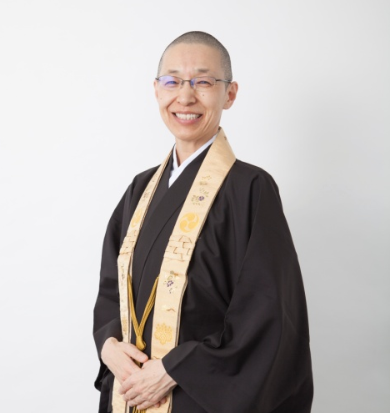
講師 玉置妙憂氏（たまおきみょうゆう 一般社団法人 大慈学苑代表）
看護師・看護教員・ケアマネジャー・僧侶。専修大学法学部卒業。
夫の”自然死〃という死にざまがあまりに美しかったことから開眼し出家。高野山真言宗にて修行を積み僧侶となる。現在は、現役の看護師として小岩榎本クリニックに勤めるかたわら、院外でのスピリチュアルケア、講演会やシンポジウムなど幅広く活動している。
著書に『まずは、あなたのコップを満たしましょう』（飛鳥新社）『困ったらやめる。迷ったら、離れる。』（大和出版）『死にゆく人の心に寄りそう』（光文社新書）がある。

令和元年11月30日（土）13時30分～16時30分
伊万里市民センター 文化ギャラリー（佐賀県伊万里市松島町３９１－１）

主催 佐賀県介護支援専門員協議会・伊西地区介護支援専門員連絡協議会

問い合わせ先 伊西地区介護支援専門員連絡協議会 事務局
伊万里市役所 地域包括支援センター内（担当：川原）
電話 ０９５５－２３－２１５５

